Data: 30.06.2023
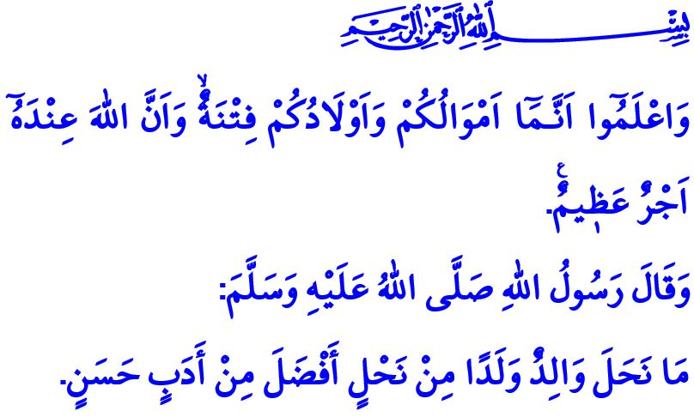
I NOSTRI FIGLI HANNO DEI DIRITTI SU DI NOI
Cari Musulmani!
Nel versetto Coranico che ho recitato, il nostro Signore l’Onnipotente dice: “Sappiate che i vostri beni e i vostri figli non son altro che una tentazione. Presso Allah è la ricompensa immensa.”
Nell'hadith sharif che ho letto, il Messaggero di Allah (pbsl) afferma quanto segue: “Nessun genitore può aver conferito al proprio figlio qualcosa di più prezioso della buona morale.”
Cari Credenti!
I nostri figli sono una delle benedizioni più belle o uno dei doni più preziosi che il Signore l”Onnipotente ci abbia concesso. Sono un affidamento del nostro Signore. Sono l'ornamento delle nostre case e la gioia della nostra famiglia. Sono la luce dei nostri occhi e l'eredità più preziosa che lasceremo per il futuro.
Cari Musulmani!
I nostri figli aprono gli occhi al mondo con una natura pura. Nella loro essenza hanno la rettitudine, mentre nell’anima possiedono benevolenza. I bambini seguono i genitori. Dunque, affinché i nostri figli proteggano la loro natura pura e pulita vi sono delle responsabilità che ci spettano. Affinché crescano alla luce dei nostri valori nazionali e spirituali, tutti noi abbiamo dei doveri da adempiere.
Cari Genitori!
Il nostro Profeta (pbsl) in un suo hadith disse: وَإِنَّ لِوَلَدِكَ عَلَيْكَ حَقًّا “Tuo figlio ha dei diritti su di te.” I nostri doveri principali sono nutrire i nostri figli con dei bocconi halal, farli vestire con abiti belli e puliti e garantirli una buona istruzione. Allevarli come dei buoni servitori ad Allah, farli crescere come persone utili alla propria nazione e all’umanità sono tra i doveri più importanti. Plasmare le loro personalità e carattere con la morale islamica, fargli da guida nell’insegnamento dei nostri costumi e tradizioni sono i diritti che loro hanno su di noi.
Cari Fratelli!
I nostri figli hanno terminato l’anno scolastico d’anno in corso iniziando le vacanze estive. Lunedì prossimo comincieranno i corsi estivi del Corano, i quali sono una buona occasione affinché i nostri bambini apprendano il nostro nobile libro, cioè il Sacro Corano, la cultura religiosa, e conoscano il nostro Amato Profeta Muhammad Mustafa (pbsl). E’ una buona opportunità per respirare l’atmosfera spirituale della moschea, per farli fare nuove amicizie e per scoprire la serenità delle adorazioni.
Cari Musulmani!
Le vacanze estive non diventino per i nostri figli giorni durante i quali sprecare il loro tempo con telefoni, computer o altre angosce inutili. Che quest’estate possa essere una stagione durante la quale i nostri adorati bambini corrano nelle moschee con in mano il glossario per imparare a leggere il Corano e il Sacro Corano stesso. Che quest’estate possa essere un arco di tempo particolare durante la quale i piccoli cuori dei nostri preziosi figli battono con l’emozione di imparare il Corano. Possa quest’estate trascorrere con dei giorni durante le quali possiamo instillare la fede nei cuori puri dei nostri figli, infondere le loro anime con la morale del Corano e l’amore per il Profeta. Possa quest’estate essere un periodo predetto durante la quale si possa imprimere nei cuori puri dei nostri bambini, luce dei nostri occhi, le bellezze dell’Islam.
Mediante l’appello “Forza bambini correte è ora del corso estivo del Corano” invito i nostri bambini nelle moschee, i quali sono i cuori delle città, fulcro delle nostre vite, simbolo della nostra unità e solidarietà, per seguire i corsi di apprendimento del Corano, centri di conoscenza, saggezza e sapienza.
Concludo il mio sermone con questo hadith del nostro Profeta: خَيْرُكُمْ مَنْ تَعَلَّمَ الْقُرْآنَ وَعَلَّمَهُ “Il più benevolo tra di voi è colui che apprende e insegna il Corano.”

Al- Anfâl 8/28.
Tirmidhî, Birr, 33.
Muslim, Siyâm, 183.
Tirmidhî, Fedâilu’l-Qur’ân, 15. Direzione Generale dei Servizi Religiosi

